**Manuel de l’utilisateur**



**Table des matières**

Introduction 3

Connexion/déconnexion 3

Se connecter avec une carte ID 4

Se connecter à l’aide d’une carte à puce/RFID 4

L’écran de présentation globale 4

Listes des tâches 6

L’écran de suivi témoin 6

Codes-barres utilisés 8

Numérisation 8

Gestion des flux de travail 8

Gestion des erreurs de scan 9

Utilisation de codes-barres externes 9

Configuration de l’appli 10

Enregistrement des matériels 11

Administration des matériels 11

Ajouter un nouveau matériel dans l’inventaire 11

Relier un matériel/lot à un jour 13

Relier un matériel/lot à un(e) patient(e) 14

Boîtier RFID eWitness (facultatif) 15

Positionnement des matériels 15

Caractéristiques techniques et informations relatives à la sécurité pour l’antenne blindée RFID HF 15

Vue d’ensemble graphique du système eWitness 16

# Introduction

L’appli eWitness est au cœur de la solution de suivi témoin créée par eFertility. Il s’agit d’une appli Android native qui exécute le scanner de suivi témoin fourni par eFertility. Conjointement avec le scanner, l’appli contrôle l’identification des patient(e)s inscrit(e)s dans le processus de suivi témoin.

En paramétrant les points témoins dans les flux de travail, l’appli permet de suivre les étapes du processus, mais également de vérifier, de consigner et de valider tous les matériels utilisés au cours de la procédure.

Toutes les étapes soumises à un suivi témoin sont stockées dans la base de données eBase centrale à des fins de sécurité, d’enregistrement et de facilité d’accès.

# Connexion/déconnexion

L’appli eWitness est liée à un compte utilisateur dans la base de données eBase. Il est nécessaire de se connecter au système pour garantir que toutes les étapes sont bien consignées et qu’elles correspondent à l’utilisateur concerné. Vos identifiants de connexion sont fournis par l’administrateur local.

L’écran de connexion permet également de connaître la version actuelle de l’appli eWitness.

Dans la mesure où tous les points témoins sont enregistrés au moyen des identifiants de l’utilisateur connecté à l’appli, il est crucial de se déconnecter du dispositif après chaque utilisation. Cela permet de garantir que les points témoins sont enregistrés par le bon utilisateur.

Une fois la connexion établie, le bouton de déconnexion apparaît dans le menu sous l’icône de la roue dentée en haut à droite de l’écran.

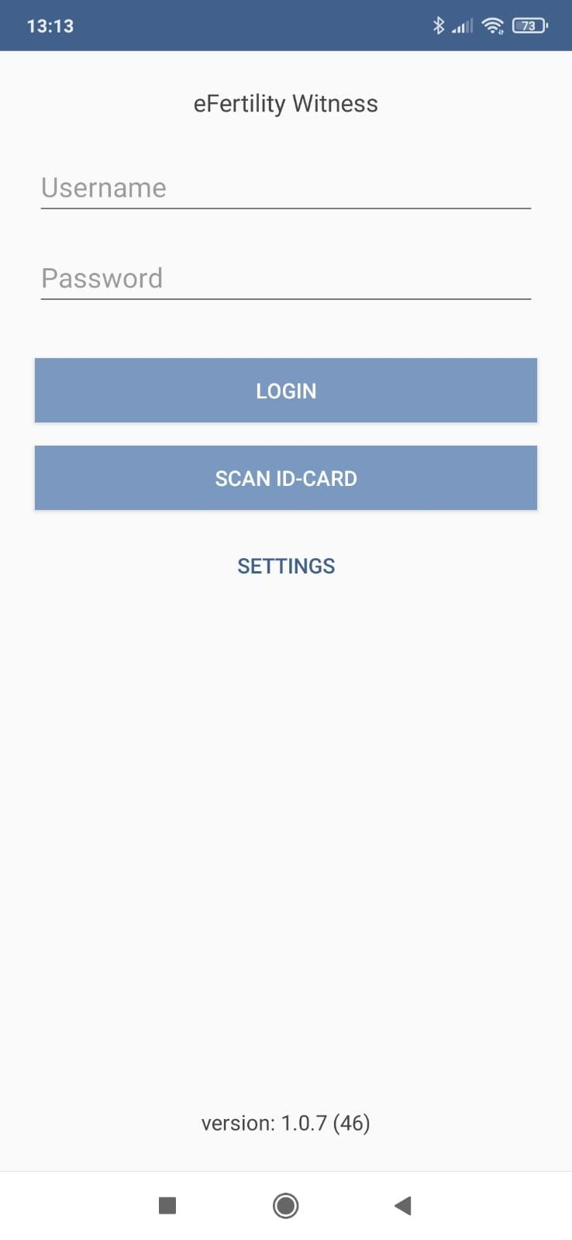

*Figure 1 : Écran de connexion*

## Se connecter avec une carte ID

Il est possible d’utiliser une carte d’employé pour se connecter au système. Cette carte permet de se connecter rapidement et facilement. La carte peut être imprimée à l’aide de l’imprimante à cartes ou stockée dans un téléphone personnel.

## Se connecter à l’aide d’une carte à puce/RFID

En plus de l’option de connexion via une carte générée par le système, il est possible d’utiliser une carte à puce existante (carte d’employé) comprenant une puce RFID. Dans ce cas, l’utilisateur peut relier sa propre carte RFID personnelle au système. Pour ce faire, il faut d’abord se connecter au système et configurer le paramètre en question. Dans ce réglage, vous pourrez relier une carte RFID à votre identifiant personnel.

# L’écran de présentation globale

Une fois la connexion établie, l’appli affiche l’écran de présentation globale. Vous pouvez y voir les groupes de processus définis dans l’appli. Ces groupes représentent les tâches ou les « postes de travail » dans le laboratoire. Chaque tâche est associée à une liste de patient(e)s. Cette liste représente l’ensemble des patients soumis à un suivi témoin pour une date donnée.

Voici les tâches :

|  |  |
| --- | --- |
| « Semen » (Sperme) | Tous les patients ou donneurs de sperme dont un échantillon de sperme est utilisé pendant une procédure ou dont un échantillon de sperme distinct doit être analysé. |
| « Oocytes » (Ovocytes) | Patiente avec prélèvement. Pour la ponction et le comptage des ovocytes. |
| « Insemination/injection » (Insémination/injection) | Le processus d’insémination ou d’injection d’ovocytes. Il s’agit de l’étape au cours de laquelle le sperme est combiné aux ovocytes. |
| « Oocyte/embryo » (Ovocytes/embryons) | Contrôle du développement et du sort des ovocytes et des embryons. |
| « ET » (TE) | Transfert d’embryons dans la patiente. |
| « Freeze » (Congeler) | Cryoconservation du matériel biologique de l’homme ou de la femme (sperme, ovocytes, embryons, etc.). |
| « Thaw » (Décongeler) | Contrôle et enregistrement des transferts en dehors de la cryobanque. |

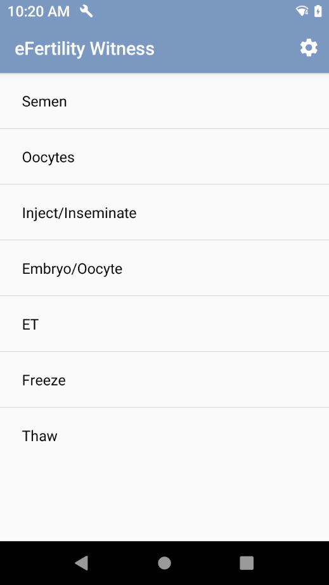

*Figure 2 : Aperçu des groupes de tâches*

# Listes des tâches

Quand vous sélectionnez l’une des tâches principales, une liste de patient(e)s s’affiche. Cette liste est regroupée par jour et par tâche. Le jour est réglé par défaut sur le jour en cours, mais il peut être modifié en cliquant sur les flèches à côté de la date. Chaque tâche principale peut avoir son propre flux de travail comprenant un certain nombre d’étapes ou « points témoins ». Cette liste affiche le nombre d’étapes terminées. Quand toutes les étapes sont terminées, le nombre associé au processus est remplacé par l’icône en forme d’œil. Quand vous sélectionnez un(e) patiente(e) dans la liste, l’écran de suivi témoin s’affiche. Cet écran affiche les étapes du processus et vous pouvez sélectionner celles que vous souhaitez.

*Figure 3 : Liste des tâches liées aux ovocytes avec état du suivi témoin*

# L’écran de suivi témoin

Sur l’écran de suivi témoin, les informations sont présentées pour commencer et exécuter les étapes du processus de suivi témoin. L’écran affiche un certain nombre d’informations et de fonctions. Sur cet écran, vous pouvez :

* Consulter les informations concernant la patiente, son partenaire et le type de tâche
* Sélectionner les étapes de suivi témoin et consulter les étapes terminées
* Scanner les codes-barres/étiquettes RFID et consulter le nombre de scans uniques réalisés
* Suivre le flux de travail prédéfini qui est présenté
* Enregistrer un code-barres externe
* Gérer les erreurs de scan
* Saisir un code-barres manuellement comme mécanisme de secours
* Terminer et valider tous les scans enregistrés

Ces fonctions sont représentées dans les captures d’écran ci-dessous avec la lettre correspondante.

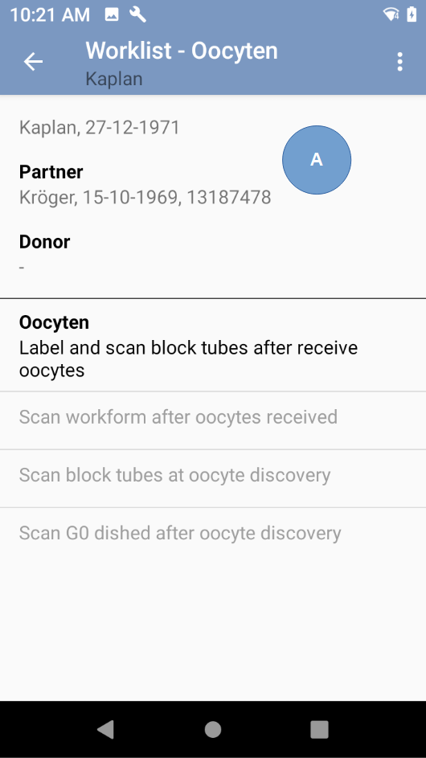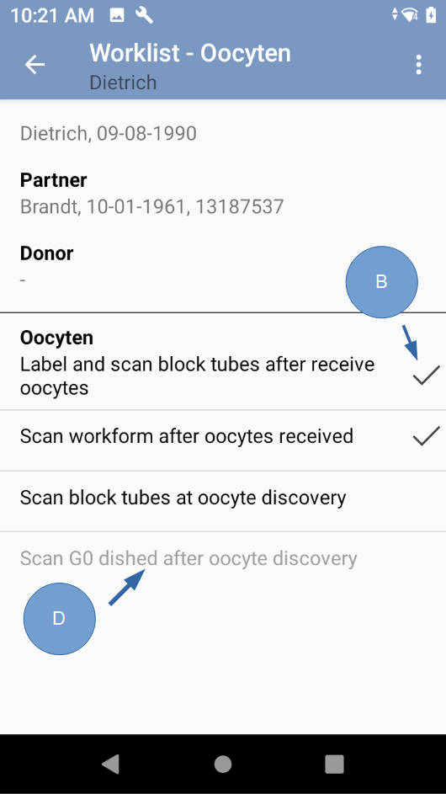

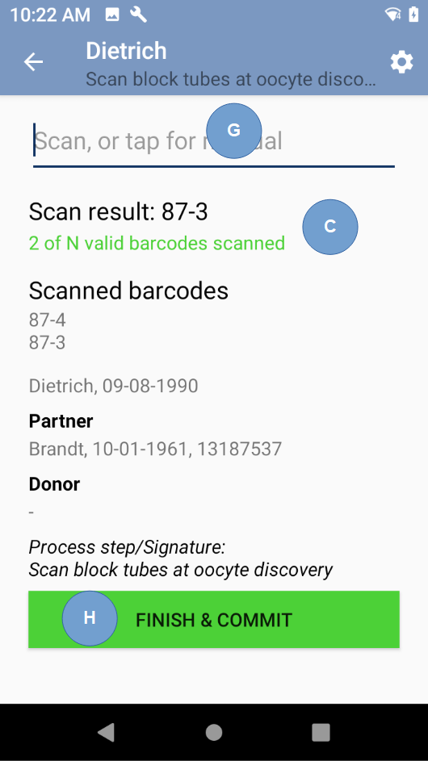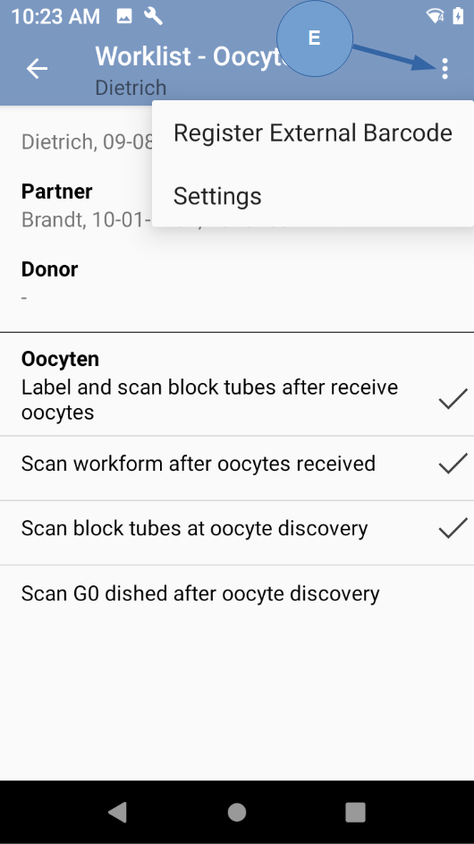

*Figures 4, 5, 6 et 7 : L’écran des scans*

## Codes-barres utilisés

eWitness utilise systématiquement des codes-barres uniques par étiquette. Cela est indépendant de la disposition de l’étiquette ou du type de code-barres. eWitness utilise des codes-barres 2D (DataMatrix) pour tous les matériels frais et des codes-barres 1D (code128) pour les étiquettes cryogéniques. Les codes-barres 2D présentent une densité plus élevée et prennent moins de place sur l’étiquette. Bien qu’il soit très fiable, petit et facile à scanner, le code-barres 2D est moins adapté aux petites surfaces arrondies comme les pailles cryogéniques. C’est pourquoi eWitness utilise des codes-barres linéaires 1D pour ce processus. La disposition des étiquettes et la sélection des types de code-barres sont configurées dans le back-office. Toutes les étiquettes, 2D ou 1D, sont interchangeables.

## Numérisation

Le processus de numérisation permet de vérifier les codes-barres ou les étiquettes RFID afin de valider s’ils correspondent au processus en cours. Un scan valide désigne une numérisation d’un code-barres ou d’une étiquette de toute personne associée au processus. Il peut s’agir de la patiente, du partenaire ou du donneur. Chaque processus de numérisation comprend une série de scans de codes-barres/d’étiquettes uniques. Les codes-barres/étiquettes provenant de l’appli eWitness sont uniques par défaut. Chaque étiquette comprend un code unique qui ne peut être scanné qu’une seule fois dans une étape de suivi témoin.

Dès lors que l’ensemble des codes-barres/étiquettes ont été scannés pendant un processus de numérisation, ils peuvent être soumis et envoyés vers le serveur. Pour cela, il faut appuyer sur « Finish & Commit » (Terminer et valider) en bas de l’écran des scans.

# Gestion des flux de travail

Les points témoins sont définis pendant la configuration du système. Chaque point témoin peut être en rapport avec un autre en paramétrant la dépendance. Cela permet à eWitness de guider l’utilisateur dans un flux de travail spécifique à un client. Un scan qui dépend d’un autre ne peut pas être sélectionné tant que le précédent point témoin n’a pas été terminé. En tant qu’utilisateur, vous sélectionnez simplement la première étape disponible dans la liste des étapes du processus. Après avoir terminé avec succès l’opération, l’étape suivante est automatiquement activée.

## Gestion des erreurs de scan

Avec chaque scan, le système valide et consigne les étiquettes. En l’absence d’erreurs, le processus peut se poursuivre. Divers cas de figure peuvent survenir si le mauvais code-barre ou la mauvaise étiquette a été numérisé(e). En premier lieu, l’erreur de scan est envoyée directement au serveur. Ce processus ne peut pas être interrompu et s’effectue automatiquement. Cela garantit qu’une erreur de scan est systématiquement signalée sur le serveur. La seconde action est la suivante : le système demande confirmation auprès d’un second utilisateur. Ce second utilisateur doit saisir ses identifiants de connexion pour confirmer leur suivi témoin visuel de la situation erronée. En ajoutant cette étape obligatoire, le système peut garantir qu’une erreur de scan est convenablement traitée. Sur le serveur, le scan original, l’erreur de scan et les deux utilisateurs concernés sont consignés et signalés.

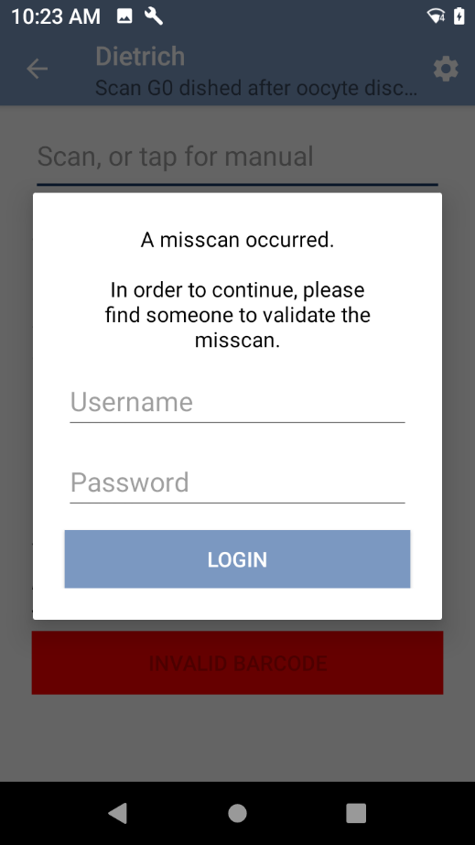

*Figure 8 : Validation d’une erreur de scan*

## Utilisation de codes-barres externes

Par défaut, tous les cycles témoins sont étiquetés au moyen du système eWitness. Les étiquettes sont générées à partir du back-office et comportent les codes-barres uniques émanant de l’appli eWitness. Dans les cas où le cycle n’est pas entamé à partir de l’appli eWitness, il est également possible d’enregistrer un code-barres externe. Citons par exemple les étiquettes qui accompagnent le transport cryogénique, les systèmes de code-barres existants comme EmbryoScope ou des étiquettes existantes stockées en cryo à partir de systèmes propriétaires.

Vous pouvez enregistrer une étiquette externe directement depuis l’écran de suivi témoin en cliquant sur l’icône de contexte (…) en haut à droite. Cela fera apparaître la boîte de dialogue du code-barres externe.

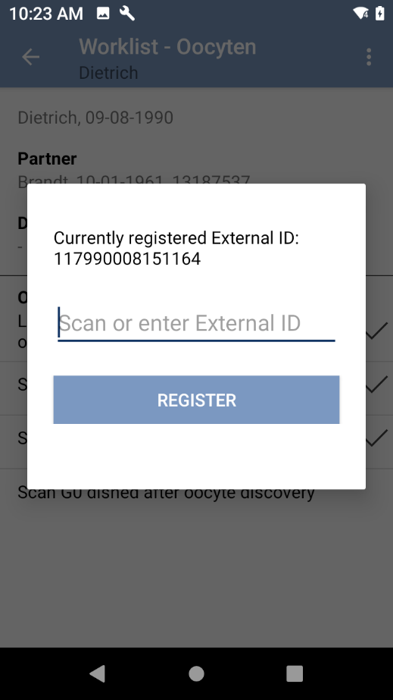

S’il existe déjà un code-barres externe, le code s’affiche. À partir de cet écran, vous pouvez utiliser le scanner pour intégrer le code-barres externe dans le système. Pour des raisons de sécurité, le code-barres externe ne peut pas se chevaucher avec des codes-barres internes. Une seconde limitation concernant l’utilisation d’un code-barres externe porte sur le fait que de tels codes ne sont pas uniques par étiquette. Vous ne bénéficiez pas de la sécurité supplémentaire de savoir que vous avez scanné toutes les étiquettes une fois. Il est certes utile d’avoir recours à un code-barres externe, mais cela n’est pas une pratique courante. Vous pouvez avoir plusieurs codes-barres enregistrés pour un(e) patient(e) unique, toutefois le système ne peut pas vérifier si le code-barres externe est unique.

## Configuration de l’appli

Le principal écran de connexion offre la possibilité de configurer l’appli. Sur l’écran de configuration, un certain nombre de paramètres permettent à l’appli d’interagir avec la base de données centrale. Une fois l’appli correctement configurée, ces paramètres ne changeront pas. Voici les options offertes sur cet écran :

|  |  |
| --- | --- |
| « Server IP/DNS » (Serveur IP/DNS) | Il s’agit de l’« adresse » du serveur eWitness. |
| « API key » (Clé API) | Le mot de passe pour se connecter à l’application. Indépendant du mot de passe d’utilisateur. |
| « Scan mode » (Mode scan) | Utilise un scanner interne par défaut. Ce paramètre sert à autoriser un scanner USB, série ou Bluetooth distinct. |
| « Login timeout » (Délai de connexion) | Durée d’inactivité maximale avant la déconnexion de l’appli. |

# Enregistrement des matériels

L’appli eWitness peut servir au processus de suivi témoin, ainsi qu’au suivi de lots ou à l’enregistrement des matériels. Il est possible d’inclure de nouveaux stocks, de relier un lot à une date précise et de relier un lot à un(e) patient(e)/un flux de travail spécifique.

## Administration des matériels

Après avoir activé l’option d’enregistrement des matériels, vous pouvez ajouter le suivi de lots dans le système eWitness. Vous serez ainsi en mesure d’enregistrer les matériels en utilisant l’outil de numérisation des codes-barres du système. Tant que le code-barres est unique, vous pouvez utiliser un large éventail de codes-barres à inclure dans votre inventaire. Il peut s’agir de systèmes de code-barres externes comme GS1-EAN13, GS1-EAN8 et CUP, ou d’autres systèmes de codage que l’on retrouve sur la plupart des consommables. Le cas échéant, vous pouvez également utiliser un système à code-barres généré localement et en interne par le système eWitness.

## Ajouter un nouveau matériel dans l’inventaire

À partir de l’écran principal, vous pouvez ajouter un nouveau lot de matériels à l’inventaire. Cette étape est obligatoire avant d’utiliser la liste des lots afin de les relier à un jour précis ou à un(e) patient(e) spécifique. La liste d’inventaire peut être consultée à partir de l’écran principal.

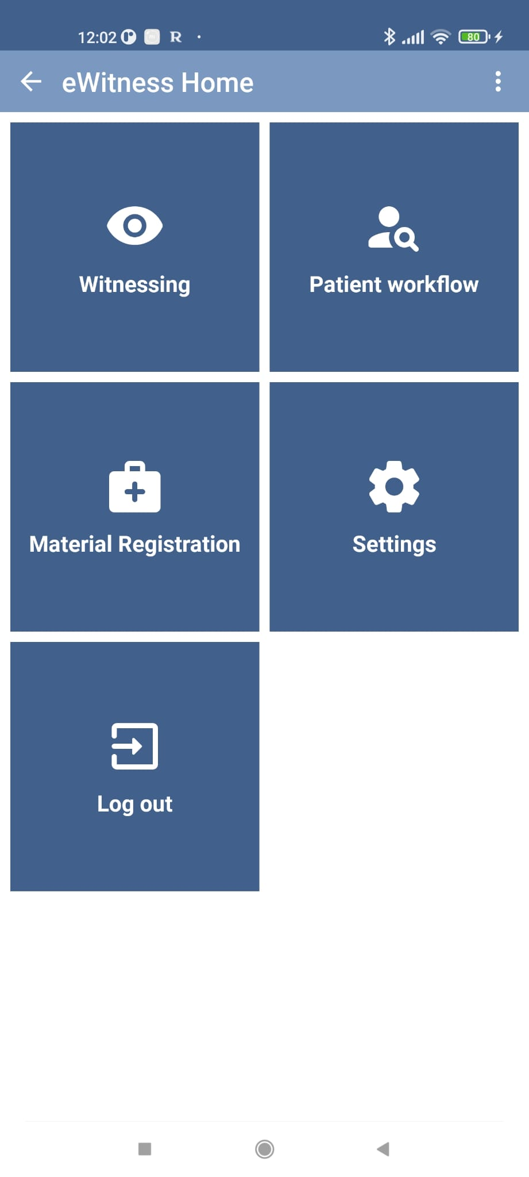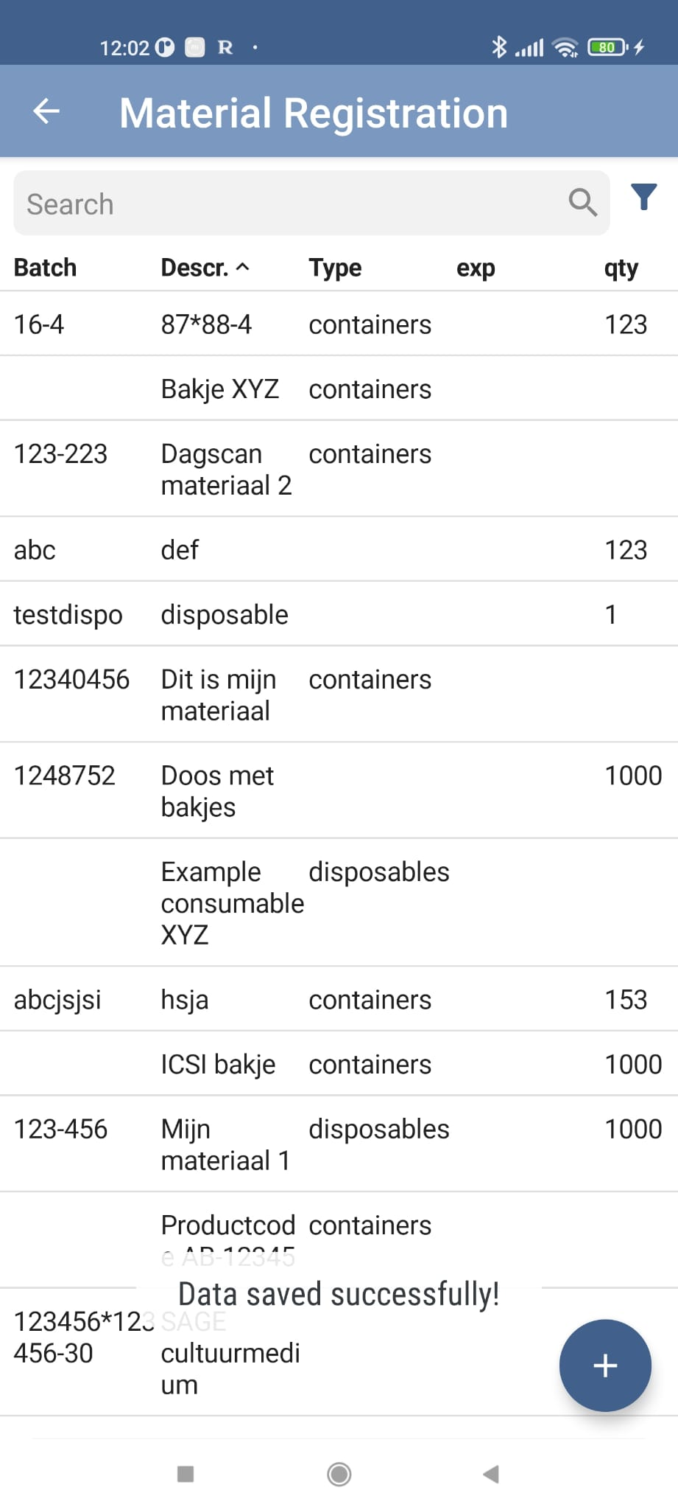

Pour ajouter un nouveau matériel, appuyez sur le bouton « + » en bas à droite.

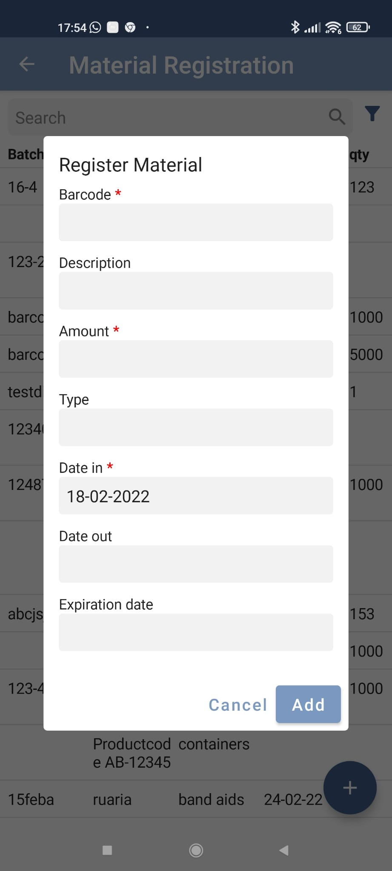

Pour enregistrer le code-barres, vous pouvez le numériser dans le système.

### 

## Relier un matériel/lot à un jour

Le suivi de lots eWitness comporte deux modes de fonctionnement. Vous pouvez enregistrer l’utilisation d’un matériel pour un jour précis. Autrement, vous pouvez le relier à un processus spécifique pour un(e) patient(e). En le reliant à un jour, vous pouvez dresser l’historique d’utilisation des matériels pendant une journée spécifique. Tous les matériels de patient(e) soumis à un suivi témoin ce jour-là sont indirectement reliés à ce « scan du jour ». Cela est moins précis que de les relier à un(e) patient(e) en particulier. Cette option peut servir au suivi de lots non variables par patient(e). Cette option a l’avantage d’être moins chronophage. Les « day materials » (matériels du jour), comme ils s’appellent dans l’appli eWitness, sont enregistrés à partir du menu « Witness Tasks » (Tâches de suivi témoin) qui est défini par jour.

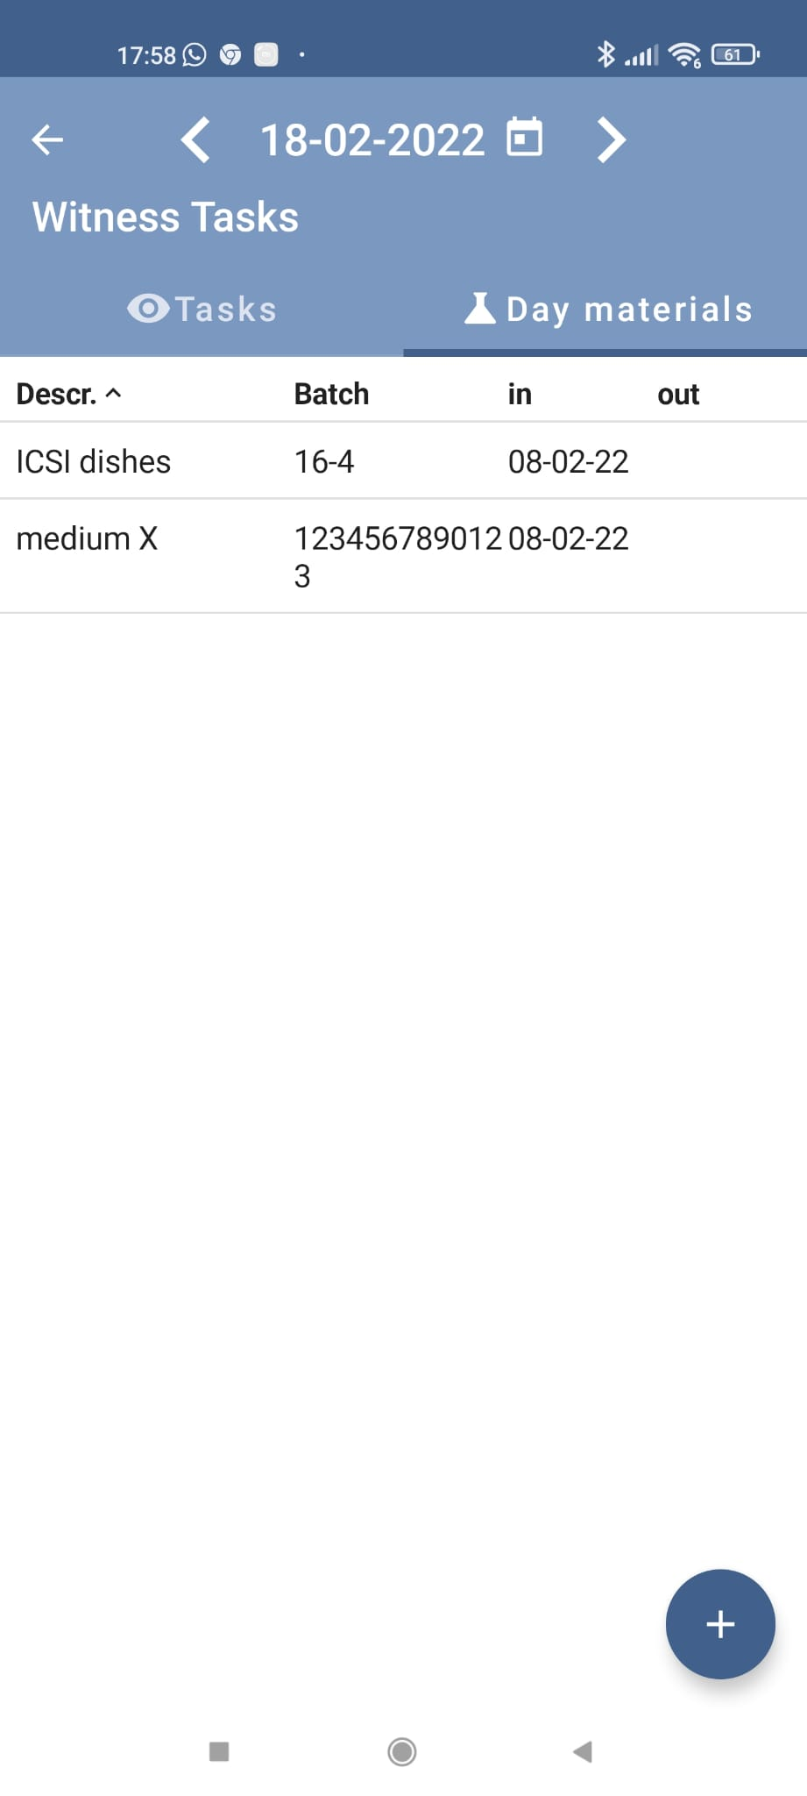

Pour enregistrer un lot connu, appuyez sur le bouton « + » en bas à droite.

### 

## Relier un matériel/lot à un(e) patient(e)

Concernant le suivi des matériels par processus de suivi témoin des patients, vous pouvez relier un matériel à un(e) patient(e) spécifique pour un jour donné. Pour cela, sélectionnez l’onglet « Material » (Matériels) après avoir choisi un(e) patient(e) dans la liste des tâches de suivi témoin.

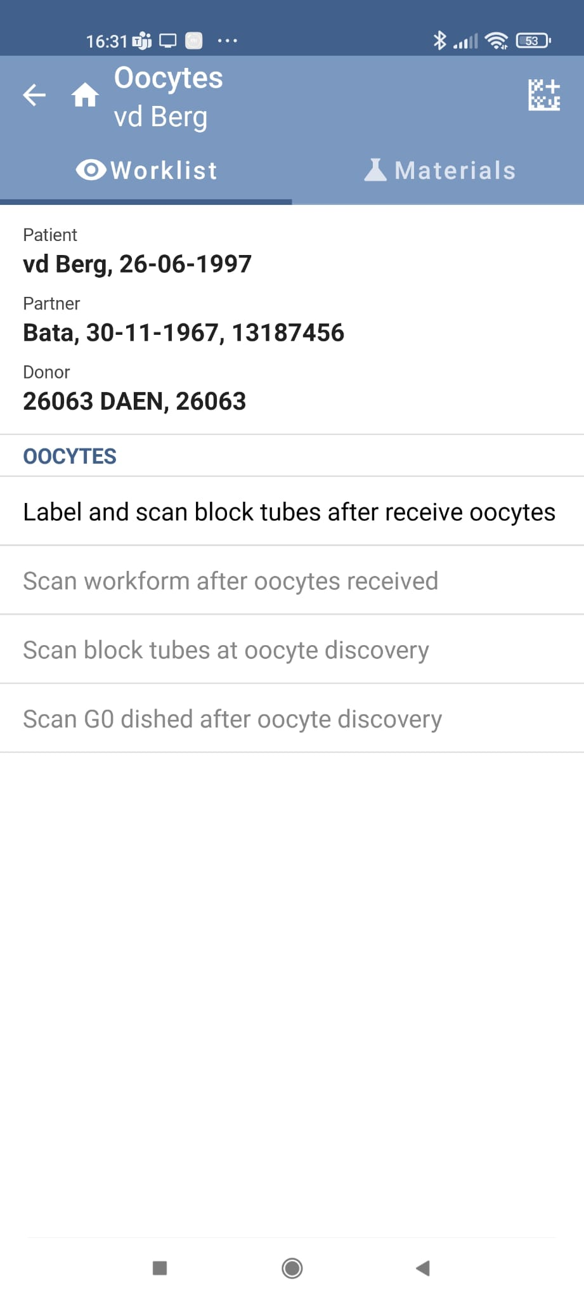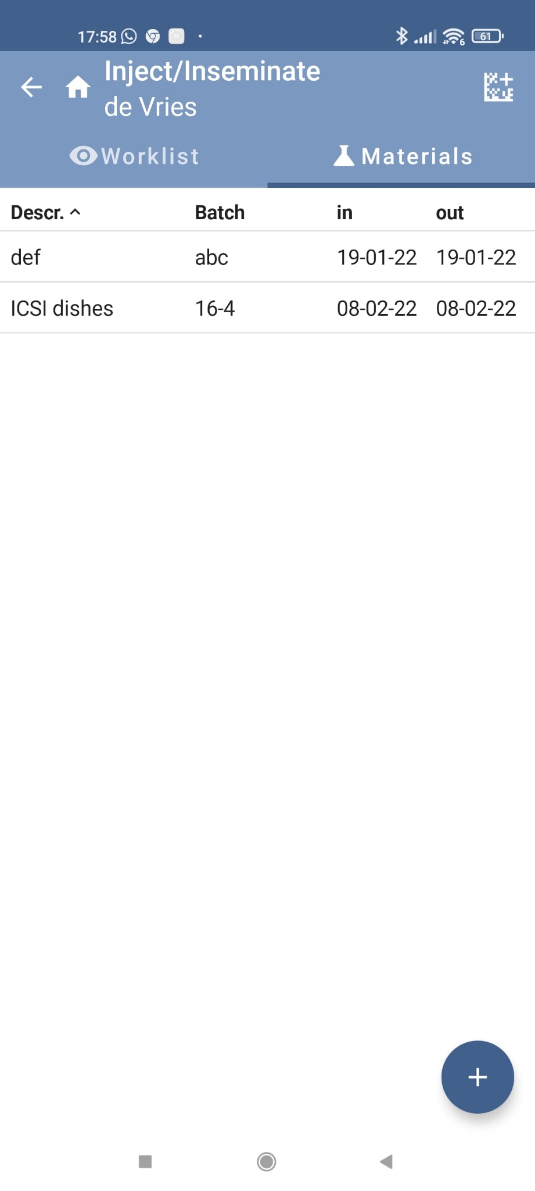

# Boîtier RFID eWitness (facultatif)

Le boîtier RFID eWitness facultatif vous permet de numériser automatiquement plusieurs gamètes en même temps. Vous pouvez garder les mains libres au besoin. Il n’est pas nécessaire de remplacer les armoires à flux, car les boîtiers RFID eWitness s’intègreront facilement à votre environnement actuel.

## Positionnement des matériels

Pour profiter de la validation simultanée de plusieurs gamètes, il est possible d’utiliser les boîtiers RFID. Dans ce cas, positionnez le matériel étiqueté bien en face du boîtier qui a été installé. Assurez-vous que le matériel est positionné à 1 cm du côté blanc du boîtier et qu’il ne dépasse pas vers la gauche et/ou vers la droite :

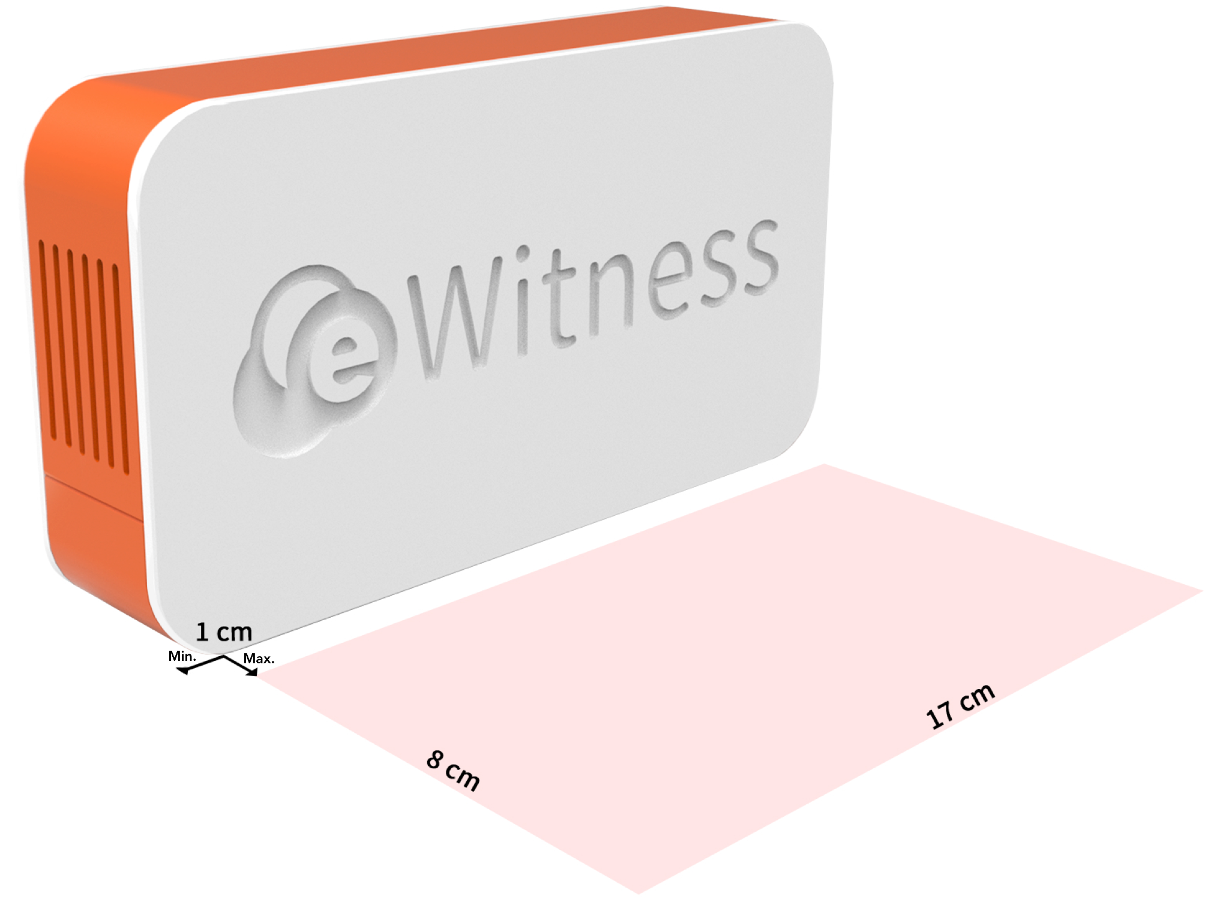

En fonction de la taille des racks utilisés dans votre laboratoire, il peut être envisageable d’installer plusieurs boîtiers RFID par poste de travail.

## Caractéristiques techniques et informations relatives à la sécurité pour l’antenne blindée RFID HF

Bande de fréquences : 13,553 - 13,567 MHz

Puissance de radiofréquence maximale : 4 W

* La modification de l’antenne blindée RFID HF sans autorisation peut entraîner un incendie, un choc électrique ou des blessures physiques.
* L’installation et l’entretien de l’antenne RFID HF doivent être effectués uniquement par une personne habilitée par eFertility.
* L’utilisation et l’installation de l’antenne blindée RFID HF doivent être conformes aux exigences légales nationales et aux réglementations électriques locales en vigueur.
* Il ne faut jamais recouvrir partiellement ou totalement les évents situés sur l’antenne blindée RFID HF, car cela pourrait provoquer une surchauffe de l’antenne blindée RFID HF.

## Vue d’ensemble graphique du système eWitness

***étiquette RFID passive***



1 : Boîtier RFID

2 : Lecteur RFID

9 : Adaptateur d’alimentation

8 : Adaptateur USB

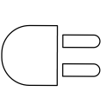

6 : Tablette

5 : Rallonge USB-C

4 : Câble répartiteur USB-C mâle vers USB-A femelle et USB-C femelle

3 : Câble USB-A vers USB-A

7 : Câble USB-C vers USB-A

|  |  |  |  |
| --- | --- | --- | --- |
|  |  |  |  |
| 1 : Boîtier RFID | 2 : Lecteur RFID | 3 : Câble USB-A vers USB-A | 4 : Câble répartiteur USB-C mâle vers USB-A femelle et USB-C femelle |

|  |  |  |  |
| --- | --- | --- | --- |
|  |  |  |  |
| 5 : Rallonge USB-C | 6 : Tablette | 7 : Câble USB-C vers USB-A | 8 : Adaptateur USB |